Packet Tracer - Implementar VLAN y Trunking (versión para el instructor)

**Nota para el instructor**: Los elementos con color de fuente rojo o resaltados en gris indican texto que aparece solo en la copia del instructor.

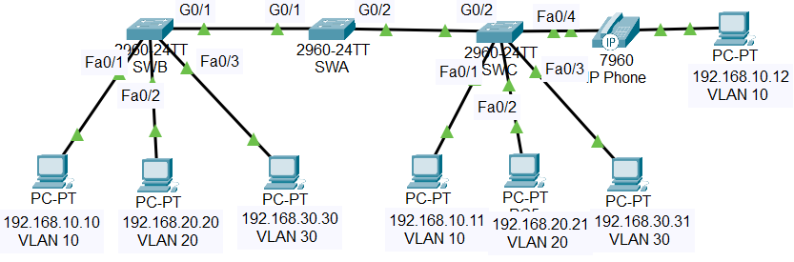

# Tabla de asignación de direcciones

| Dispositivo | Interfaz | Dirección IP | Máscara de subred | Switchport | VLAN |
| --- | --- | --- | --- | --- | --- |
| PC1 | NIC | 192.168.10.10 | 255.255.255.0 | SWB F0/1 | VLAN 10 |
| PC2 | NIC | 192.168.20.20 | 255.255.255.0 | SWB F0/2 | VLAN 20 |
| PC3 | NIC | 192.168.30.30 | 255.255.255.0 | SWB F0/3 | VLAN 30 |
| PC4 | NIC | 192.168.10.11 | 255.255.255.0 | SWC F0/1 | VLAN 10 |
| PC5 | NIC | 192.168.20.21 | 255.255.255.0 | SWC F0/2 | VLAN 20 |
| PC6 | NIC | 192.168.30.31 | 255.255.255.0 | SWC F0/3 | VLAN 30 |
| PC7 | NIC | 192.168.10.12 | 255.255.255.0 | SWC F0/4 | VLAN 10  VLAN 40 (Voz) |
| SWA | SVI | 192.168.99.252 | 255.255.255.0 | N/D | VLAN 99 |
| SWB | SVI | 192.168.99.253 | 255.255.255.0 | N/D | VLAN 99 |
| SWC | SVI | 192.168.99.254 | 255.255.255.0 | N/D | VLAN 99 |

# Objetivos

Parte 1. Configurar las VLAN

Parte 2: Asignar las VLAN a los puertos

Parte 3: Configurar troncales estáticos

Parte 4: Configurar enlace troncal dinámico

# Aspectos básicos

Está trabajando en una empresa que se está preparando para implementar un conjunto de switches 2960 nuevos en una sucursal. Está trabajando en el laboratorio para probar las configuraciones de VLAN y trunking planificadas. Configurar y verificar las VLAN y los enlaces troncales

# Instrucciones

## Configurar las redes VLAN

Configure las VLAN en los tres switches. Consulte la tabla de VLAN. Tenga en cuenta que los nombres de VLAN deben coincidir exactamente con los valores de la tabla.

Tabla de VLAN

| Número de VLAN | Nombre de la VLAN |
| --- | --- |
| 10 | Admin |
| 20 | Accounts |
| 30 | HR |
| 40 | Voice |
| 99 | Management |
| 100 | Native |

## Asignar puertos a las VLAN

### Asignar puertos de acceso a las VLAN

En SWB y SWC, asigne puertos a las VLAN. Consulte la tabla de direcciones.

### Configurar el puerto VLAN de voz

Configure el puerto apropiado en el switch SWC para la funcionalidad de VLAN de voz.

### Configurar las interfaces de gestión virtual.

* + - 1. Cree las interfaces de administración virtual en los tres switches.
      2. Dirija las interfaces de administración virtual de acuerdo con la Tabla de direcciones.
      3. Los switches no deberían poder hacer ping entre sí.

## Configurar troncales estáticos

* + - 1. Configure el enlace entre SWA y SWB como una troncal estática. Deshabilite el enlace dinámico en este puerto.
      2. Desactive DTP en el puerto del switch en ambos extremos del enlace troncal.
      3. Configure el troncal con la VLAN native y elimine los conflictos de VLAN native en su caso.

## Configurar troncales dinamicos.

* + - 1. Suponga que el puerto troncal en SWC está configurado en el modo DTP predeterminado para los switches 2960. Configure G0/2 en SWA para que negocie correctamente el enlace troncal con SWC.
      2. Configure el troncal con la VLAN nativa y elimine los conflictos de VLAN nativa en su caso.

Fin del documento

# Modelos de respuestas

# switch SWA

ena

conf t

vlan 10

nombre Admin

vlan 20

name Accounts

vlan 30

name HR

vlan 40

name Voice

vlan 99

name Management

vlan 100

name Native

interface GigabitEthernet0/1

switchport trunk native vlan 100

switchport mode trunk

switchport nonegotiate

interface GigabitEthernet0/2

switchport trunk native vlan 100

switchport mode dynamic desirable

interface Vlan1

no ip address

shutdown

interface Vlan99

ip address 192.168.99.252 255.255.255.0

finalizar

# switch SWB

ena

conf t

vlan 10

nombre Admin

vlan 20

name Accounts

vlan 30

name HR

vlan 40

name Voice

vlan 99

name Management

vlan 100

name Native

interface FastEthernet0/1

switchport access vlan 10

switchport mode access

interface FastEthernet0/2

switchport access vlan 20

switchport mode access

interface FastEthernet0/3

switchport access vlan 30

switchport mode access

interface GigabitEthernet0/1

switchport trunk native vlan 100

switchport mode trunk

switchport nonegotiate

interface Vlan99

ip address 192.168.99.253 255.255.255.0

end

# switch SWC

ena

conf t

vlan 10

nombre Admin

vlan 20

name Accounts

vlan 30

name HR

vlan 40

name Voice

vlan 99

name Management

vlan 100

name Native

interface FastEthernet0/1

switchport access vlan 10

switchport mode access

interface FastEthernet0/2

switchport access vlan 20

switchport mode access

interface FastEthernet0/3

switchport access vlan 30

switchport mode access

interface FastEthernet0/4

switchport access vlan 10

switchport mode access

switchport voice vlan 40

mls qos trust cos

interface GigabitEthernet0/2

switchport trunk native vlan 100

switchport mode trunk

interface Vlan99

ip address 192.168.99.254 255.255.255.0

end